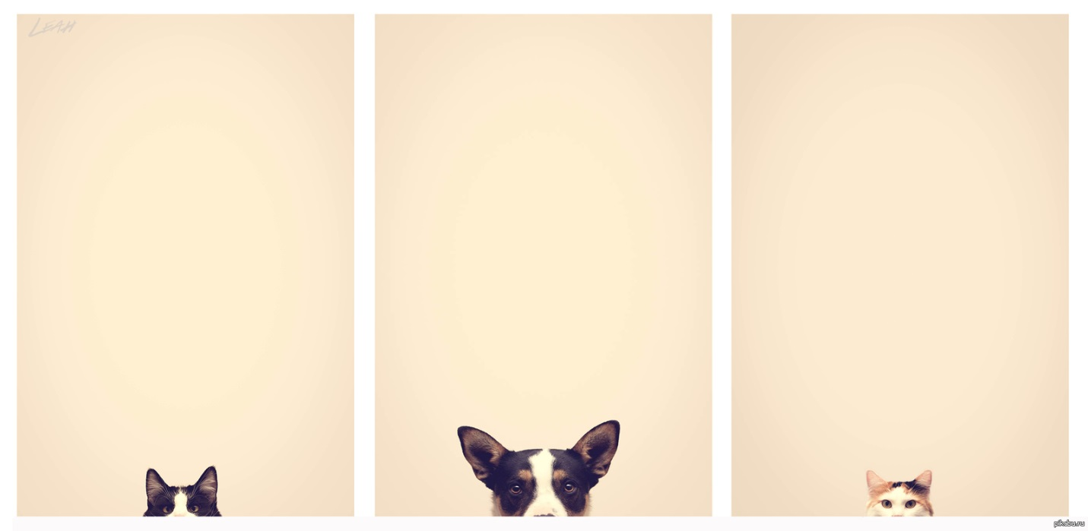

Конспект занятия по ознакомлению с окружающим миром в подготовительной группе

Тема: «Домашние животные»
Цель: систематизировать представления детей о домашних животных.

Задачи:
1. Продолжать знакомить детей с домашними животными и их детенышами: повадки животных, особенности питания, условия жизни, польза для человека.
2. Развивать познавательную активность, способность анализировать, делать выводы, устанавливать простейшие причинно-следственные связи.
3. Воспитывать любовь к животным, умение сопереживать, помогать.
Словарь: закрепить названия животных и детенышей; уточнить названия действий животных: корова – мычит, лошадь – ржет, коза, овца – блеет, свинья – хрюкает, собака – лает, кошка – мяукает;

Оборудование: мультимедийная презентация, мольберт, мяч.

Демонстрационный материал: картинки и фигурки домашних животных; карточки-алгоритмы.
Раздаточный материал: дидактическая игра (индивидуальные карточки) «Найди пару», дидактическая игра (индивидуальные карточки) «Какую пользу приносят домашние животные?
Предварительная работа: беседы по теме, рассматривание иллюстраций, картинок, дидактические игры: «Чья мама?», «Чьи детки?», «Кто позвал?», загадывание загадок, чтение сказок.
Ход занятия:
- «В мире животных».
Воспитатель:
Сегодня я приглашаю вас в путешествие в мир животных. Мы узнаем много интересного.
Педагог показывает детям фигурки животных, предлагает назвать
- Назовите знакомых вам животных.
- Корова, лошадь, овца, коза, свинья, собака, кошка.
- Как можно назвать всех животных одним словом?
- Это домашние животные.
Почему этих животных называют домашними? (Домашние животные живут рядом с человеком, человек заботится о них, кормит, создает условия, необходимые для жизни).
- Работа по алгоритму (дети сидят на стульчиках перед экраном).
Педагог предлагает детям рассмотреть картинки и рассказать о каждом из животных. Например, это корова. Ее детенышей называют теленок или телята. Она живет в коровнике. Ухаживает за коровой – доярка, а за телятами – телятница.
Корова – теленок, телята – коровник – пастух, доярка.
Лошадь – жеребенок, жеребята – конюшня – конюх.
Свинья – поросенок, поросята – свинарник – свинарка.
Овца – ягненок, ягнята – овчарня – чабан.
Собака - щенок, щенята - будка - хозяин.
- Воспитатель: вы очень хорошо справились с заданием, а сейчас мы посмотрим кто же из вас был самым внимательным. Предлагаю поиграть в слова. Я называю слово, а вы попробуйте объяснить, что означает это слово.
• поросенок – детеныш свиньи
• загон – жилище оленей
• доярка – профессия человека, который ухаживает за коровами
• лошадь – домашнее животное
• свинарка – профессия человека, который ухаживает за свиньями
• ягненок – детеныш овцы
• коровник – жилище коров
• конюшня – жилище лошадей
Молодцы, ребята, вы очень внимательные.
Итог: итак, мы уже знаем о животных достаточно много: где они живут, кто за ними ухаживает, как называются их детеныши. А знаете ли вы, как они подают голос? Сейчас проверим.
- Игра с мячом «Как животные подают голос» (в кругу).
корова – мычит; лошадь – ржет; свинья – хрюкает; коза, овца – блеют; кошка – мяукает; собака – лает.
Наше путешествие «в мир животных» продолжается.
5. Педагог предлагает детям взять картинки, рассмотреть их и найти пару:
• Посмотри и подумай, часть какого животного у тебя на карточке
• Найди себе пару – ребенка с карточкой, на которой изображены части того же животного
• Назовите животное, которое у вас получилось и части, которые у вас изображены.
(дети рассматривают карточки, находят пару, называют животное и его части, например, лошадиная грива, лошадиная шея, лошадиные ноги, лошадиный хвост; коровьи рога, коровье ухо, коровий хвост, коровьи ноги; поросячьи уши, поросячий пятачок, поросячий хвост.)
6. Животные редко живут поодиночке, а чаще в группах.
Физкультминутка:
«Звериная зарядка»
Раз - присядка,
Два - прыжок.
Это звериная зарядка.
А собачки, как проснуться
кулачками потереть глаза
Любят долго потянуться
потянуться
Обязательно зевнуть
зевнуть, прикрывая рот ладошкой
Ну и хвостиком вильнуть
движение бедрами в стороны
А котята спинку выгнуть
прогнуться в спине вперед
И легонечко подпрыгнуть
легкий прыжок вверх
Ну, а зайцы
руки полусогнуты в локтях, ладошки соединены ниже пояса
Широко расставив лапы
ноги на ширине плеч
То одну, то обе вместе
переступание, а ноги на ногу
Долго топчутся на месте
раскачивание туловища в стороны
А кому зарядки мало -
Начинает все сначала!
развести руки в стороны на уровне пояса ладонями вверх.
7. Знаете ли вы, что многие животные тоже привередливы в пище, как и некоторые из вас. Назовите, какое у вас любимое блюдо? (макароны, пельмени). А что вы больше всего не любите есть? (кашу), а как вы думаете, что не будут есть животные? (ответы детей.)
Педагог предлагает детям рассмотреть изображения на экране, и сказать то, что не любит есть это животное.
Например, олень – не ест мясо, потому что он растительноядный. Он ест траву, лишайники, ягоды, листочки на кустарниках и т. д.
8. Педагог: что можно сказать о кошке и собаке. Где еще можно встретить кошку и собаку»?
Ответы детей: в городе, в квартире, в парке и т. д. (подвести к пониманию, что кошка и собака живут везде, где живет человек).
Кошка и собака – это любимые животные, которые живут рядом с нами в городских квартирах.
9. Но есть еще одно животное, которое всегда живет рядом с человеком и очень любимо им. Как вы думаете, кто это? (предположения детей, если не отгадывают, загадать загадку)
— Сама пестрая, жует зеленое, дает белое. (корова)
Как в народе называют корову? (буренушка, коровушка, матушка, кормилица) Народ сложил немало пословиц и поговорок, посвященных корове,
• «Была бы коровушка, будет и молочко».
• «Корова на дворе, так и еда на столе».
• «Черна Буренушка, да бело молоко».
Как вы понимаете эти пословицы. Почему так говорят? (дети объясняют)
10. Но ведь не только корова приносит пользу человеку. А вот какую пользу приносят другие животные, мы сейчас узнаем.
Индивидуальная работа с карточками.
• Выберите изображение любого животного
• Отберите картинки, на которых изображено: какую пользу приносят животные человеку
• расскажите о пользе животного. (дети выставляют животное и карточки на мольберт и рассказывают: какую пользу приносят животные человеку. Например — овца дает людям шерсть. Из шерсти люди вяжут варежки, носки, шапочки, свитера, шарфы и т. д.)
Все домашние животные приносят пользу человеку. Как вы думаете, какое домашнее животное важнее всех для человека? Почему? (ответы детей. Все домашние животные нужны людям, так как каждое животное приносит свою пользу). А какое домашнее животное вам нравится больше всех?
11. Итог занятия.
Наше путешествие в мир животных закончено. Давайте вспомним, о чем говорили, что вам больше всего понравилось?
Используемые источники
1. Емельянова Э. Л. Книга с карточками "Расскажите детям о домашних животных" для занятий в детском саду и дома. /Э. Л. Емельянова, –Москва : Мозаика-синтез, 2016 г. - 12 с.
2. Соломенникова О. А. Ознакомление с природой в детском саду. Подготовительная к школе группа: для занятий с детьми 6-7 лет /О. А. Соломенникова, – Москва: Мозаика-синтез, 2017 г. – 112 с.

